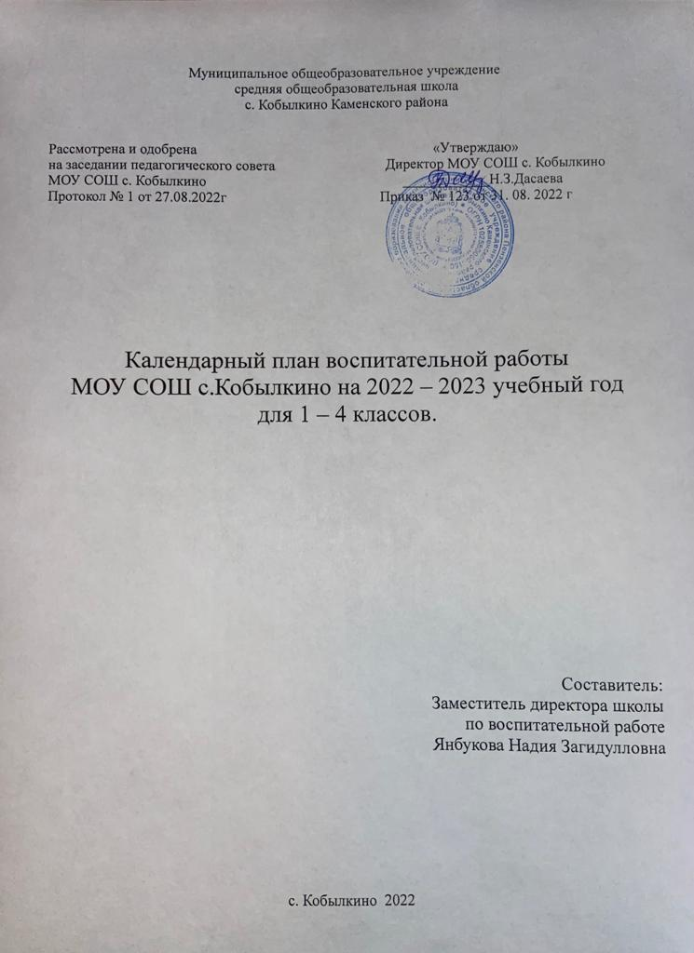

|  |  |  |  |  |
| --- | --- | --- | --- | --- |
| КАЛЕНДАРНЫЙ ПЛАН ВОСПИТАТЕЛЬНОЙ РАБОТЫ  МОУ СОШ с. КОБЫЛКИНО на 2022-2023 учебный год для 1 – 4 классов. | | | | |
| **№** | **События** | **Классы** | **Сроки** | **Ответственные** |
|  | I. Основные школьные дела | | | |
| 1. | Торжественная линейка «Первый звонок» | 1-4 | 1.09.2022г. | Заместитель директора по ВР |
| 2. | День воинской  славы, посвященный Дню окончания Второй мировой войны. | 1-4 | сентябрь | Классные руководители, учитель ОБЖ |
| 3. | Тематические классные  часы, посвященные годовщине трагедии  в Беслане и борьбе с терроризмом. | 1-4 | сентябрь | Классные руководители |
| 4. | Мероприятия месячников безопасности и гражданской защиты детей (по профилактике ДДТТ, пожарной безопасности, экстремизма, терроризма, разработка схемы-маршрута «Дом-школа-дом», учебно-тренировочная эвакуация обучающихся из здания) | 1-4 | сентябрь | Заместитель директора по ВР, классные руководители, учитель ОБЖ |
| 5. | «Посвящение в первоклассники». | 1-4 | сентябрь | Учитель нач. классов. |
| 6. | Открытие школьной спартакиады. «Осенний День Здоровья.» | 1-4 | сентябрь | Оргкомитет, учитель физкультуры |
| 7. | Мероприятия месячника правового воспитания и профилактики правонарушений. Единый день профилактики правонарушений и деструктивного поведения (правовые, профилактические игры, беседы и т.п.) | 1-4 | октябрь | Заместитель директора по ВР, классные руководители |
| 8. | День учителя в школе: акция по поздравлению учителей, учителей-ветеранов педагогического труда, День самоуправления, концертная программа. | 1-4 | октябрь | Заместитель директора по ВР |
| 9. | «Золотая осень» Конкурс рисунков. Праздник Осени. Конкурс поделок из природного материала. | 1-4 | октябрь | Классные руководители |
| 10. | Мероприятия месячника взаимодействия семьи и школы: выставка рисунков, фотографий, акции по поздравлению мам с Днем матери, общешкольная конкурсная программа «Супермама!», беседы, общешкольное родительское собрание | 1-4 | ноябрь | Заместитель директора по ВР, классные руководители |
| 11. | День правовой защиты детей. Анкетирование обучающихся на случай нарушения их прав и свобод в школе и семье. | 1-4 | ноябрь | Уполномоченный по ЗПУОО |
| 12. | Соревнования по  настольному теннису | 1-4 | ноябрь | Учитель физкультуры |
| 13. | Мероприятия месячника эстетического воспитания в школе. Новый год в школе: украшение кабинетов и закрепленных площадок, оформление окон, конкурс рисунков, поделок, утренники. | 1-4 | декабрь | Заместитель директора по ВР, классные руководители |
| 14. | Лыжные соревнования | 1-4 | январь | Учитель физкультуры |
| 15. | Час памяти «Блокада Ленинграда» | 1-4 | январь | Заместитель директора по ВР, классные руководители |
| 16. | Мероприятия месячника гражданского и патриотического воспитания: военно-патриотическая игра «Зарница», «Веселые старты», фестиваль патриотической песни «Февральский ветер», акция по поздравлению пап и дедушек, мальчиков, конкурс рисунков, Уроки мужества. | 1-4 | февраль | Заместитель директора по ВР, классные руководители, учитель физкультуры |
| 17. | Неделя начальных классов (викторины, интеллектуальные игры, конкурсные программы) | 1-4 | февраль | МО учителей начальных классов |
| 18. | Мероприятия месячника интеллектуального воспитания «Умники и умницы». Кикинский марафон «Одаренные дети»: защита проектов и исследовательских работ | 1-4 | март | Заместитель директора по ВР, классные руководители |
| 19. | 8 Марта в школе: конкурс рисунков, акция по поздравлению мам, бабушек, девочек, утренник | 1-4 | март | Классные руководители |
| 20. | Мероприятия месячника нравственного воспитания «Спешите делать добрые дела». Весенняя неделя добра | 1-4 | апрель | Заместитель директора по ВР, классные руководители |
| 21. | День космонавтики: конкурс рисунков | 1-4 | апрель | Классные руководители |
| 22. | Экологическая акция «Сдай макулатуру, спаси дерево» | 1-4 | апрель | Заместитель директора по ВР |
| 23. | Итоговая выставка детского творчества | 1-4 | апрель | Заместитель директора по ВР, педагоги дополнительного образования ЦРТДиЮ Каменского района, классные руководители |
| 24. | Мероприятия месячника ЗОЖ «Здоровое поколение». Закрытие школьной спартакиады. Весенний День здоровья. Акция "Школа против курения". Туристические походы. | 1-4 | май | Заместитель директора по ВР, классные руководители |
| 25. | День Победы: акции «Бессмертный полк», «С праздником, ветеран!», концерт в ДК, проект «Окна Победы» | 1-4 | май | Заместитель директора по ВР,классные руководители |
| 26. | Торжественная линейка «Последний звонок» | 1-4 | май | Заместитель директора по ВР |
|  | II.Классное руководство  (согласно индивидуальным планам работы классных руководителей) | | | |
|  | III. Урочная деятельность.  (согласно индивидуальным планам работы учителей-предметников) | | | |
|  | IV.Внеурочная деятельность | | | |
| **№** | **Название курса** | **Классы** | **Количество**  **часов**  **в неделю** | **Ответственные** |
| 1. | «История Пензенского края» | 1 | 1 | Кузнецов О.Н. |
| 2. | «В гостях у сказки» | 1 | 1 | Тинчурина А.А. |
| 3. | «Легкая атлетика» | 2 | 1 | Маштаков И.И. |
| 4. | «Школа танца» | 2,3 | 1 | Тинчурина Д.И. |
| 5. | «Основы налоговой и  финансовой грамотности» | 3 | 1 | Суляева А.И. |
| 6. | «Зеленый светофор» | 4 | 1 | Маштаков И.И. |
| 7. | «Разговор о важном» | 1 - 4 | 1 | Классные  руководители |
|  | V.Внешкольные мероприятия | | | |
| 1. | Мероприятия, организуемые социальными партнерами | 1-4 | в течение года | Заместитель  директора  по ВР,  классные руководители |
|  | VI.Предметно-пространственная среда | | | |
| **№** | **События** | **Классы** | **Сроки** | **Ответственные** |
| 1. | Выставки рисунков, фотографий творческих работ, посвященных событиям и памятным датам | 1-4 | в течение года | Классные  руководители |
| 2. | Оформление классных уголков | 1-4 | в течение года | Классные  руководители |
| 3. | Трудовые десанты по уборке территории школы | 1-4 | в течение года | Классные  руководители |
| 4. | Трудовой десант по уборке территории Обелиска Славы | 1-4 | сентябрь, апрель | Классные  руководители |
| 5. | Праздничное украшение кабинетов, окон кабинета | 1-4 | в течение года | Классные  руководители |
|  | VII. Взаимодействие с родителями | | | |
| **№** | **События** | **Классы** | **Сроки** | **Ответственные** |
| 1. | Участие родителей в проведении общешкольных, классных мероприятий: «Сдай макулатуру, спаси дерево», «Подари ребенку день», «Бессмертный полк», «Зарница», новогодний утренник, «Супермама!», классные «огоньки» и др. | 1-4 | в течение года | Заместитель директора по ВР.,  классные  руководители |
| 2. | Общешкольное родительское собрание | 1-4 | октябрь, март | Директор школы |
| 3. | Педагогическое просвещение родителей по вопросам воспитания детей | 1-4 | 1 раз/четверть | Классные  руководители |
| 4. | Информационное оповещение через школьный сайт, мессенджеры | 1-4 | в течение года | Зам.директора по ВР, классные  руководители |
| 5. | Индивидуальные консультации | 1-4 | в течение года | Классные  руководители |
| 6. | Совместные с детьми походы, экскурсии. | 1-4 | по плану классных руководителей | Классные  руководители |
| 7. | Работа Совета профилактики с  неблагополучными семьями по вопросам воспитания, обучения детей | 1-4 | по плану Совета | Председатель  Совета |
|  | VIII. Самоуправление | | | |
| **№** | **События** | **Классы** | **Сроки** | **Ответственные** |
| 1. | Выборы лидеров, активов классов, распределение обязанностей. | 1-4 | сентябрь | Классные  руководители |
| 2. | Работа в соответствии с обязанностями | 1-4 | в течение года | Классные  руководители |
| 3. | Отчет перед классом о проведенной работе | 1-4 | май | Классные  руководители |
|  | IX. Профилактика и безопасность | | | |
| 1. | Участие в конкурсах и акциях правовой тематики. | 1-4 | в течение года | Социальный педагог |
| 2. | Права и обязанности ребёнка в семье, в школе, в  социуме. | 1-4 | сентябрь | Социальный педагог |
| 3. | Дни безопасности в школе. | 1-4 | в течение года | Классные руководители |
| 4. | Уроки здоровья | 1-4 | в течение года | Учителя физической культуры |
|  | X.Социальное партнерство | | | |
| **№** | **События** | **Классы** | **Сроки** | **Ответственные** |
| 1. | Участие в праздничных концертах. | 1-4 | в течение года | Школа искусств |
| 2. | Конкурсы рисунков и поделок. | 1-4 | в течение года | МАОУ ДО центр развития творчества детей и юношества |
| 3. | Литературные композиции, конкурсы чтецов, выставки книг. | 1-4 | в течение года | БДЦ |
| 4. | Медосмотры, профилактические беседы. | 1-4 | в течение года | ГБУЗ Каменская районная больница, ФАП |
|  | XI.Профориентация | | | |
| **№** | **События** | **Классы** | **Сроки** | **Ответственные** |
| 1. | Месячник профориентаций в школе. Конкурс рисунков, проект «Профессии моих родителей», викторина «Все профессии важны – выбирай на вкус!», беседы. | 1-4 | январь | Классные  руководители |
|  | XII.Детские общественные объединения | | | |
| **№** | **События** | **Классы** | **Сроки** | **Ответственные** |
| 1. | Трудовая акция «Школьный двор» | 1-4 | октябрь | Классные  руководители |
| 2. | Социально-благотворительная акция «Подари ребенку день» | 1-4 | октябрь |  |
| 3. | Благотворительная ярмарка-продажа | 1-4 | ноябрь | Классные  руководители |
| 4. | Акция «Дарите книги с любовью» | 1-4 | февраль | Классные  руководители |
| 5. | Весенняя Неделя Добра(ряд мероприятий, осуществляемых каждым классом: «Чистое село - чистая планета», «Памяти павших», «Посади дерево», «Подарок младшему другу», «Здоровая перемена» и др.) | 1-4 | апрель | Классные  руководители |
| 6. | Участие в проектах и акциях | 1-4 | В течение года | Классные  руководители |
|  | XIII.Экскурсии, походы | | | |
| **№** | **События** | **Классы** | **Сроки** | **Ответственные** |
| 1. | Посещение выездных представлений театров в школе | 1-4 | в течение года | Классные  руководители |
| 2. | Посещение концертов в Доме культуры села | 1-4 | в течение года | Классные  руководители |
| 3. | Сезонные экскурсии в природу | 1-4 | по плану кл.рук. | Классные  руководители |
| 4. | Поездки на новогодние представления в драматический театр | 1-4 | декабрь | Классные  руководители |
| 5. | Туристические походы «В поход за здоровьем» | 1-4 | май | Классные  руководители |